מדינת ישראל סוג בחינה: בגרות לבתי ספר על יסודיים
משרד החינוך מועד בחינה: דוגמה
מספר שאלון: 022-281

ה י ס ט ו ר י ה
(לימודי חובה תכנית חדשה)
2 יחידות לימוד (רכיב ה-70%)
הוראות לנבחן

- משך הבחינה: שעתיים וחצי

- מבנה השאלון ומפתח ההערכה: בשאלון זה ארבעה פרקים.

עליך לענות על חמש שאלות
מן השאלות שבחרת לענות עליהן, לפחות שתי שאלות חייבות לכלול מקור: שאלת מקור אחת מפרק ראשון או שני, ושאלת מקור אחת מפרק שלישי או רביעי
פרק ראשון – ׁ (1 X20)– 20 נקודות
פרק שני – (2 X 15ׂׂ) – 30 נקודות
פרק שלישי - (1 X25)– 25 נקודות
פרק רביעי - –(1 X25) - 25 נקודות
סה"כ – 100 נקודות
שים לב: תלמידים שאושר להם מבחן מותאם יענו על ארבע שאלות: שאלה אחת מפרק ראשון, על שתי שאלות מפרק שני ועל שאלה אחת מפרק שלישי או מפרק רביעי.
אין חובה לבחור בשאלה שיש בה מקור.

- חומר עזר מותר בשימוש: אין
- המלצה לחלוקת הזמן: פרק ראשון - כ-20 דקות; פרק שני - כ-40 דקות; פרקים שלישי או רביעי כ-30 דקות לכל שאלה.
בהצלחה!

שים לב! מבין השאלות שתענה עליהן, לפחות שתי שאלות חייבות לכלול קטע מקור

פרק ראשון (20 נקודות)
בפרק זה ענה על שאלה אחת מהנושא שלמדת:
ממדינת מקדש לעם הספר (שאלות 1 - 3)

ערים וקהילות בימי הביניים: בגדד (שאלות 4 - 6) או פראג (שאלות 7 – 9)

ממדינת מקדש לעם הספר – בית שני (20 נקודות)
ענה על אחת מהשאלות 1 – 3.
- מקור- ציוני דרך בבניית המדינה החשמונאית - יוחנן הורקונוס
"הורקנוס כבש ...גם את אדוריים ואת מרשה ערי אדום... והכריע את כל האדומים. והרשה להם להישאר בארץ אם יימולו ויאותו לקיים את חוקי היהודים. והללו קיבלו על עצמם מאהבת ארץ אבותם גם את המילה וגם להשוות את שאר הליכות חייהם לאלו של היהודים; ומאותו זמן ואילך היו הללו יהודים.
(מעובד על פי יוסף בן מתתיהו, קדמוניות היהודים, יג, 257 -258)
- הצג על פי הקטע שתי פעולות שביצע יוחנן הורקנוס, והסבר על פי הקטע ועל פי מה שלמדת, מדוע נקטו חלק מהמלכים החשמונאים במדיניות זו כלפי האדומים.
(10 נקודות)
- הצג קושי נוסף עמו התמודד אחד מהמלכים החשמונאים, והסבר את דרך התמודדותו עם הקושי שהצגת. (10 נקודות)

- השלטון הרומאי בארץ -ישראל
- מהי מדיניות השלטון העקיף ("מלך חסות") שנקטו הרומאים?
הסבר כיצד שירתה מדיניות זו את האינטרסים של רומא . (10 נקודות)
- הסבר פעולה אחת של הורדוס שנועדה לחזק את תמיכת היהודים בשלטונו, ופעולה אחרת שלו שנועדה לחזק את תמיכת הרומאים בשלטונו. (10 נקודות)

- ממרכז ביבנה למרד בר כוכבא
- הצג שתי פעולות של חכמי יבנה והסבר כיצד הן סייעו לעם היהודי להתמודד עם המשבר שנוצר בעקבות החורבן (10 נקודות)
- הצג שלוש מתוצאות מרד בר-כוכבא בתחומים שונים, והסבר את ההשפעה של תוצאות אלה על המשך הקיום היהודי בארץ ישראל (10 נקודות)
ערים וקהילות בימי הביניים (20 נקודות)

עיר מדגימה – בגדד
ענה על אחת מהשאלות 4 – 6

- מקור- רב סעדיה גאון (רס"ג )
- בחר בשניים מהוויכוחים (פולמוסים) שהשתתף בהם רב סעדיה גאון, מי היו המתנגדים בכל וויכוח, ומה היו עיקרי המחלוקת? (10 נקודות)
- בהקדמה לאחד מספריו כתב רס"ג:
"ראיתי שרבים מבני ישראל אינם בקיאים בצחות לשוננו הפשוטה, ועל אחת כמה וכמה ב(חלקים) הקשים שלה, וכאשר הם מדברים הרי מלים רבות שגויות, ... עד שהמקרא עצמו נהיה להם כמאמר סתום וכדיבור שאינו מובן.

( מעובד על פי רס"ג, האגרון, מתוך ירחמיאל ברודי, רב סעדיה גאון , ע' 92-93 )

הסבר את הבעיה שמציג רס"ג בקטע שלפניך, והצג פעולה אחת שנקט כדי להתמודד עם בעיה זו. (10 נקודות)

- מעמדם המשפטי של היהודים בח'ליפות המוסלמית ובאירופה הנוצרית
- מה היה המעמד של המשפטי של היהודים בח'ליפות המוסלמית? הסבר מדוע העניקו המוסלמים ליהודים מעמד זה. ( 10 נקודות)
- מה היה המעמד המשפטי של היהודים בעיר הנוצרית? הסבר מדוע הוענק להם מעמד זה. בתשובתך התייחס למניע של השליט או למניע של הכנסייה. (10 נקודות)

- מוסדות ההנהגה היהודית בבגדד ומעמד העבדים בעיר
- הקהילות היהודיות בעולם המוסלמי היו נתונות למרותן של הישיבות הגדולות סורא ופומבדיתא (היו כפופות להן) , הצג שתי דוגמאות לכפיפות זו. (10 נקודות)
- הצג את המעמד המיוחד שהיה לעבד מוסלמי בעולם המוסלמי, הצג את הזכויות שלו ואת ההגבלות שחלו עליו. (10 נקודות)

עיר מדגימה- פראג
ענה על אחת מהשאלות 7- 9.
- מקור- פראג כמרכז תרבותי במאה ה-16
"הערים היו חוד החנית של התפתחות התרבות האנושית. הערים החשובות של הציוויליזציות הגדולות מרכזות את הישגי התרבות של תקופתן. משום כך התרחשו בערים רבות תהליכים מחזוריים של עלייה וחורבן, המקבילים לעלייתן ולדעיכתן של התרבויות שייצגו."

(דוד סורוצקין וחביבה פד'יה, ערים וקהילות, עמ'6)

- הסבר את הטענה של ההיסטוריון המופיעה בקטע שלפניך, הוכח טענה זאת על ידי הצגת גורם אחד שעיכב את התפתחותה של פראג וגורם אחד שתרם להתפתחותה של פראג.
( 8 נקודות)
- הצג שני ביטויים להיותה של פראג חוד החנית (מרכזית ומובילה)בשניים מן התחומים הבאים:
- תחום הכלכלי
- חינוכי- תרבותי
- מדיני (12 נקודות)

- היהודים בח'ליפות המוסלמית ובאירופה הנוצרית
- מה היה המעמד של המשפטי של היהודים בח'ליפות המוסלמית? הסבר מדוע העניקו המוסלמים ליהודים מעמד זה. ( 10 נקודות)
- מה היה המעמד המשפטי של היהודים בעיר הנוצרית? הסבר מדוע הוענק להם מעמד זה. בתשובתך התייחס למניע של השליט או למניע של הכנסייה. (10 נקודות)

- הקמתה של העיר והיחס של השלטונות ליהודי פראג
- הסבר מדוע נהפכה פראג למרכז מדיני במאה השש- עשרה (8 נקודות)
- הצג שני צעדים שנקט השלטון במאה השש-עשרה כלפי היהודים בפראג, הסבר מדוע נקט השלטון בכל אחד מן הצעדים האלה (12 נקודות)

פרק שני - לאומיות וציונות (30 נקודות)
ענה על שתיים מהשאלות 10 - 13
- מקור- גורמים מעכבים בצמיחתה של תנועה לאומית- והיישוב היהודי בארץ ישראל בזמן מלחמת העולם הראשונה
קרא את הקטע שלפניך, שפרסם מושל יפו העות'מאני ב-21 בינואר 1915 וענה על שני הסעיפים א-ב שאחריו.
"הממשלה העות'מנית מתנגדת לגורם המנסה להקים בחלק הפלסטיני של האימפריה העות'מאנית מדינה יהודית בשם "ציונות". הממשלה העות'מאנית פרסמה פקודות להחרים את בולי הדואר ואת הדגל של הציונים והכריזה על ביטול כל האגודות הציוניות החשאיות. הפקודות שהתפרסמו מכוונות אך ורק כלפי רעיונות ארגונים ומעשי ציוניים. רק הציונות והציונים הם הגורם המושחת, השואף להקים מדינה בתוך האימפריה שלנו ויוצר בלבולים ומהפכות. עלינו לדכא את כל שאר הקבוצות באימפריה אשר שואפות או עלולות לשאוף להגשמת מטרות דומות".

- הסבר, על פי הקטע, מדוע פגע השלטון העות'מאני בפעילות הציונית בארץ- ישראל בזמן מלחמת העולם הראשונה.
הצג שתי דרכי התמודדות של היישוב היהודי עם מדיניותו זו של השלטון העות'מאני. (7 נקודות)
- הצג שני גורמים שעיכבו את מימוש יעדיה של התנועה הלאומית המדגימה שלמדת, הסבר כיצד ניסתה התנועה הלאומית, עליה למדת, להתמודד עם אחד מהגורמים המעכבים שהצגת. [בסעיף זה אין להתייחס לתנועה הציונית] (8 נקודות)

- שינויים שיצרו התנועות הלאומיות באירופה
- הצג שני שינויים שיצרה הלאומיות המודרנית בסוף המאה ה-19 ובתחילת המאה
ה-20 במפה המדינית של אירופה, והסבר שינוי אחד שהיא יצרה בחברה האירופית
(8 נקודות)
- הצג שני שינויים שחוללה בארץ ישראל התנועה הציונית עד מלחמת העולם הראשונה: שינוי אחד בתחום ההתיישבות ושינוי אחד בתחום החברתי -פוליטי או בתחום הביטחוני. (7 נקודות)

- תנועות לאומיות באירופה והתנועה הציונית
- הסבר שני גורמים לצמיחתן והתפתחותן של תנועות לאומיות באירופה. (8 נקודות)
- הצג שתי נקודות שוני בין התנועה הציונית בראשית דרכה עד פרוץ מלחמת העולם הראשונה לבין תנועות לאומיות באירופה במאה ה-19. (7 נקודות)

- מאפייני הלאומיות המודרנית והציונות
- הצג שלושה מאפיינים של הלאומיות המודרנית כתופעה תרבותית. הסבר כיצד אחד מהמאפיינים שהצגת בא לידי ביטוי בתנועה הלאומית המדגימה שלמדת (אחת מן התנועות היוונית או הגרמנית, או האיטלקית או הפולנית). (8 נקודות)
- הצג שני שינויים שחוללה התנועה הציונית עד מלחמת העולם הראשונה בארץ ישראל בתחום התרבותי, והסבר כיצד קישר וליכד אחד מהשינויים שהצגת את בני הלאום.
( 7 נקודות)

פרק שלישי – המאבק על הקמת מדינת ישראל (25 נקודות)
ענה על אחת מהשאלות 14 – 16
- מקור – ההעפלה (1945 – 1947)
- לפניך קטע מדבריו של דוד בן גוריון בדצמבר 1946:

עליית הפליטים הוכיחה עתה, יותר מכל דבר אחר, את כוח החיות הנפלא של עמנו, את רצוננו העז העשוי לבלי-חת, את הקשר הנצחי, קשר בל ינותק, בין עם ישראל וארץ ישראל... זאת הגבורה היהודית, העולה נוכח כל סכנה וכל מכשול... פילטים אלה לא רק את מלחמת הצלתם שלהם הם נלחמים. זאת מערכת העם היהודי – מערכה מיוחדת במינה של עם מיוחד במינו על קיומו והצלתו בנסיבות מיוחדות במינן, ללא דוגמב. פליטים אלה נושאים בגאון ובגדלות נפש את דגל השחרור והכבוד של עמם.
פליטי ישראל יוסיפו לצעוד קדימה, לפוץ הימה, לשחות בכוחות ייאוש אל חופי המולדת. כל יהודי בין ציוני ובין לא יעמוד מאחוריהם בדאגה, באהבה, בגאווה, בעזרה, בסולידריות, יראה אותם כחיל החלוץ, הנאמן ואמיץ הלב ביותר, עד שיקום בארץ ישראל משטר שיפתח לרווחה את שערי המולדת המולדת לכל יהודי.
בתוך: מ' בסוק, ספר המעפילים, תש"ז עמ' 494

הסבר את המטרות של ההעפלה שהאות לידי ביטוי בקטע (15 נקודות)
- תאר את הקשיים שהיו בארגון ההעפלה, והצג דרך התמודדות אחת עם קשיים אלה.
(10 נקודות)

- הכרזת המדינה ופירוק מטה הפלמ"ח
- הסבר שני שיקולים של דוד בן גוריון להכריז על הקמת המדינה ביום הק באייר תש"ח (1948), והשני שיקולים לדחיית הכרז זו למועד מאוחר יותר (15 נקודות)
- יש הטוענים שההחלטה של בן גוריון לפרק את מטה הפלמ"ח הייתה הכרחית, ואחרים טוענים שההחלטה זו לא הייתה הכרחית והיה בה סיכון.
הבע את עמדתך בעניי זה ונמק אותה. בתשובתך התבסס על עובדות היסטוריות. (10 נקודות)

- מלחמת העצמאות
- הסבר שלושה קשיים שהיו למדינת ישראל בעת פלישת מדינות ערב אליה.
(12 נקודות)
- מדינות ערב ומדינת ישראל התייחסות להסכמי שביתת הנשק באופן שונה, הסבר את היחס של מדינות ערב ואת היחס של מדינת ישראל להסכמים אלה.
הצג בעיה שנשארה בלתי פתורה גם לאחר החתימה על הסכמי שביתת הנשק.
(13 נקודות)
פרק רביעי – סוגיות נבחרות מתולדות מדינת ישראל
(25 נקודות)
ענה על אחת מהשאלות 17 –20

- מקור – מדינת ישראל בשנות החמישים והשישים
לפניך הקריקטורה "מר ישראל" שצייר אריה נבון ב-1950. התבונן בה וענה על שני הסעיפים א-ב שאחריה
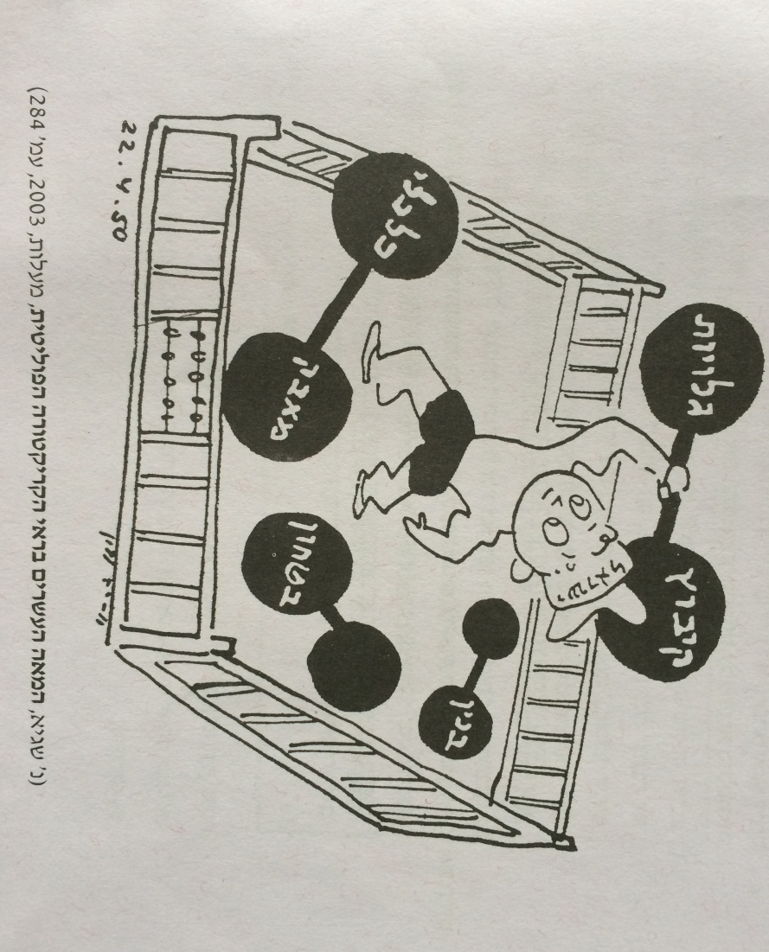
- על פי הקריקטורה, הסבר מה מאפיין את מדינת ישראל בשנות החמישים ומהו סדר העדיפויות שלה בעיני הצייר (15 נקודות)
- העלייה הגדולה בשנות החמישים הציבה לפני מדינת ישראל אתגרים בכמה תחומים. בחר באחד מן התחומים שנראים בקריקטורה, והצג את דרכי ההתמודדות של מדינת ישראל עם קליטת העלייה בתחום שבחרת. (10 נקודות)

- תהליך הדה קולוניזציה בצפון אפריקה והשפעתו על היהודים
- הסבר שלושה גורמים שסייעו לתהליך הדה-קולוניזציה בצפון אפריקה ובאסיה.
(12 נקודות)
- הסבר את השפעת תהליך הדה קולוניזציה על גורל היהודים במדינות צפון אפריקה ואסיה, והדגם על פי המדינה שלמדת עליה. (13 נקודות)

- מלחמת יום הכיפורים
- הסבר מה הניע את סוריה ומצרים לתקוף את ישראל באוקטובר 1973 (10 נקודות)
- מדוע הופתעה מדינתישראל בפרוץ מלחמת יום הכיפורים? הסבר שתי השפעות של הפתעה זו על מדינת ישראל: השפעה אחת עם פרוץ המלחמה והשפעה אחת לאחר סיומה.
(15 נקודות)

- מלחמת ששת הימים
- הסבר את הגורמים למתיחות בין ישראל לבין סוריה ומצרים, שהובילו לפרוץ מלחמת שתת הימים (12 נקודות)
- הסבר שלוש השפעות של מלחמת ששת הימים על מדינת ישראל בתחום הכלכלה ו/או בתחום החברה (13 נקודות)

שימו לב – בפרק זה יש לתלמיד בחירה של שאלה אחת מתוך שלוש שאלות. בשנים בהן תהיה שאלה על מלחמת יום הכיפורים, תהיה גם שאלה על מלחמת ששת הימים, ובשנים שבהן תהיה שאלה על עיצוב זיכרון השואה, תהיה גם שאהל על המעבר לרב תרבותיות. כלומר – בשנים אלה יהיו בפרק זה ארבע או חמש שאלות.

